Energetické komunity

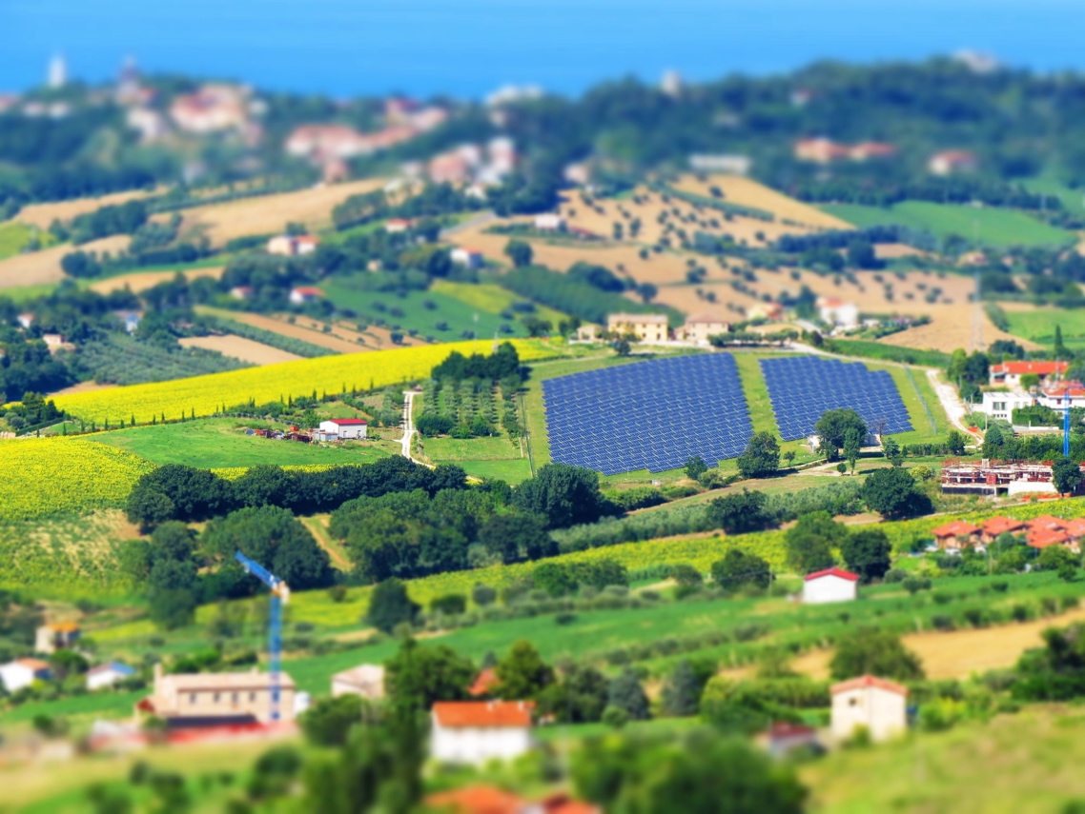

Energetické komunity 1
Ako funguje tento kurz 2
Výsledky vzdelávania 2
Úvod 2
Čo je energetická komunita? 3
Energetické komunity v európskom kontexte 4
Výhody energetickej komunity 4
Záver 5
Ďalšie zdroje 5
Poďakovanie 5
Pôvod obrázkov 6

Ako funguje tento kurz

Tento krátky 30-minútový kurz sa zaoberá tým, čo je energetická komunita, prečo je dôležitá a aké sú výhody jej členstva.

Možno:

- Ste zvedavý, čo je to energetická komunita a ako by mohla byť prospešná pre vás a vašu domácnosť.
- Máte záujem znížiť svoju spotrebu energie a ušetriť náklady.
- Súčasťou domácnosti, ktorá spotrebúva aj vyrába energiu a má záujem o komunitnú energiu.
Tento kurz prehĺbi vaše chápanie digitálnej energetickej transformácie a podporí vašu vlastnú digitálnu energetickú cestu! Je súčasťou súboru 12 kurzov s názvom Digital Energy Essentials (Základné prvky digitálnej energie), ktoré vyvinul projekt Every1 s cieľom umožniť a posilniť zapojenie všetkých do energetickej transformácie. Viac informácií o projekte nájdete na: https://every1.energy
Na konci kurzu vám odporúčame ďalšie vzdelávacie materiály, ktoré môžete preskúmať. Patrí medzi ne kurz Čo je digitálna energetická transformácia? ktorý sa zaoberá tým, čo je digitálna energia a dôvodmi prechodu na digitalizáciu našej výroby a spotreby energie.
Ide o preklad pôvodnej anglickej verzie kurzu, ktorý obsahuje možnosť vyplniť krátky kvíz a získať digitálny odznak Every1.
Tento projekt bol financovaný z programu Európskej únie pre výskum a inovácie Horizont (2021-2027) na základe grantovej dohody č. 101075596. Za obsah tohto kurzu nesie výhradnú zodpovednosť projekt Every1 a nemusí nevyhnutne odzrkadľovať názor Európskej únie.

Výsledky vzdelávania

Po absolvovaní tohto krátkeho kurzu by ste mali byť schopní:

- Vysvetliť, čo je energetická komunita a akú úlohu zohráva v digitálnej energetickej transformácii Európy.
- Pochopiť výhody energetickej komunity pre jednotlivcov aj širšiu komunitu.

Úvod

Energetické komunity sú miestne iniciatívy, ktoré môžu pomôcť všetkým zapojiť sa do digitálnej energetickej transformácie.

V tomto kurze sa bližšie pozrieme na to, čo sú energetické komunity a akú úlohu zohrávajú v rámci európskej digitálnej energetickej transformácie.

Pozrieme sa na to, prečo by ste sa mohli chcieť zapojiť a stať sa členom energetickej komunity. Možno chcete ušetriť peniaze, máte záujem nadviazať kontakt s ľuďmi, ktorí sa zaujímajú o rovnaké témy, alebo chcete byť energetickým prosumerom (t. j. spotrebiteľom aj výrobcom energie).

Čo je energetická komunita?
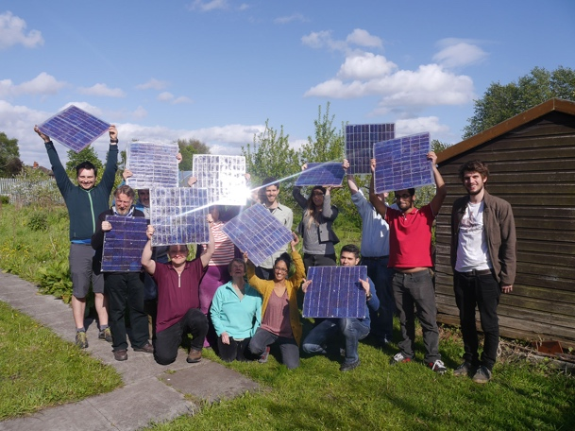
V tomto článku V centre pozornosti: Energetické komunity na transformáciu energetického systému EÚ sú energetické komunity opísané ako „právnické osoby, ktoré umožňujú občanom, malým podnikom a miestnym orgánom vyrábať, spravovať a spotrebovávať vlastnú energiu“.

Do energetickej komunity sa môže zapojiť ktokoľvek. Energetické komunity môžu mať rôzne formy v závislosti od potrieb svojich členov.

Niektoré energetické komunity sa napríklad môžu zameriavať na výrobu energie, zatiaľ čo iné sa môžu zameriavať na skladovanie alebo distribúciu energie. Členom energetických komunít sa môže poskytovať celý rad rôznych služieb súvisiacich s energiou.
V Európe existujú tri bežné modely energetických komunít. Tieto modely možno opísať takto:
- Priama dohoda s výrobcom elektrickej energie (namiesto dodávateľa elektrickej energie, ktorý zvyčajne dodáva elektrickú energiu do domácností), ktorá umožňuje energetickej komunite nakupovať energiu priamo a vo veľkom množstve. Tieto dohody sa niekedy nazývajú dohody o nákupe elektrickej energie (PPA).
- Využívanie členských poplatkov na financovanie výroby energie prostredníctvom poskytovania finančnej podpory výrobným zariadeniam.
- Prepojenie spotrebiteľov a výrobcov energie v rovnakom regióne, aby jednotlivé domácnosti mohli nakupovať a predávať energiu v súlade s vnútroštátnymi právnymi predpismi.
V závislosti od potrieb členov je možné kombinovať aj rôzne modely.
Podľa práva EÚ môžu energetické komunity mať formu akejkoľvek právnickej osoby, vrátane združenia, družstva, partnerstva, neziskovej organizácie alebo spoločnosti s ručením obmedzeným.

Digitalizácia umožňuje a podporuje energetické komunity. Digitálne technológie napríklad zohrávajú dôležitú úlohu pri riadení nákupu a predaja energie vyrobenej z obnoviteľných zdrojov, ako sú solárne panely v domácnostiach.

Kľúčovú úlohu pri určovaní formy, ktorú môže energetická komunita nadobudnúť, zohrávajú aj vnútroštátne právne predpisy.

Energetické komunity v európskom kontexte

Článok In focus… uvádza, že „... až 83 % všetkých domácností v EÚ by mohlo v roku 2050 prispievať k výrobe energie z obnoviteľných zdrojov, reakcii na dopyt a/alebo skladovaniu energie.“
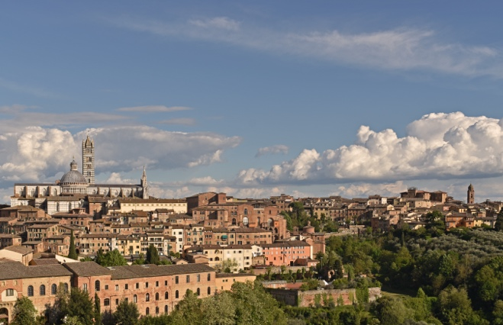
Ako bolo uvedené v predchádzajúcej časti, energetické komunity môžu posilniť postavenie jednotlivcov a domácností, aby sa mohli zapájať do rôznych aspektov výroby energie.

Energetické komunity tak zohrávajú špecifickú a dôležitú úlohu v európskej digitálnej energetickej transformácii.

Existuje celý rad európskych smerníc, ktoré podporujú energetické komunity v celom bloku. Kľúčovým z nich je balík opatrení „Čistá energia pre všetkých Európanov“ z roku 2019, ktorý dáva spotrebiteľom právo vybrať si a prevziať dodávky, výrobu a skladovanie energie do vlastných rúk, buď individuálne ako prosumeri, alebo kolektívne prostredníctvom energetických komunít.

V máji 2022 Európska komisia spustila svoj plán REPowerEU, ktorého cieľom je znížiť závislosť od fosílnych palív z Ruska. V rámci tejto iniciatívy si EÚ kladie za cieľ dosiahnuť do roku 2025 jednu energetickú komunitu na každú obec s viac ako 10 000 obyvateľmi.

Výhody energetickej komunity

V energetických komunitách majú občania prístup k lacnej energii z obnoviteľných zdrojov, keďže sa stávajú vlastníkom výrobných zariadení, a zároveň majú prístup k informáciám o tom, ako zvýšiť energetickú efektívnosť vo svojich domácnostiach. Spoľahlivé a aktuálne informácie o energetickej efektívnosti vám pomôžu lepšie pochopiť a kontrolovať svoju spotrebu energie a účty za energie, pričom individuálne investície zostanú cenovo dostupné.

Na miestnej úrovni môžu energetické komunity prispievať k vytváraniu pracovných príležitostí a posilňovať sociálnu súdržnosť prostredníctvom výročných valných zhromaždení a miestnych aktivít.

Energetické komunity môžu tiež prispieť k zvýšeniu verejnej akceptácie projektov v oblasti obnoviteľných zdrojov energie a uľahčiť prilákanie súkromných investícií do prechodu na čistú energiu.

Energetické komunity môžu byť účinným prostriedkom reštrukturalizácie našich energetických systémov tým, že posilňujú postavenie občanov, aby mohli riadiť prechod na nové zdroje energie na miestnej úrovni a priamo profitovať z lepšej energetickej efektívnosti, nižších účtov, zníženej energetickej chudoby a väčších miestnych príležitostí na zelené pracovné miesta.
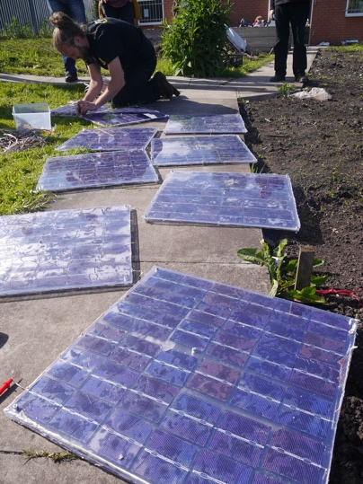
Energetické komunity môžu tiež posilniť miestne komunity, aby spojili sily a investovali do čistej energie.

Ako sme videli skôr v kurze, konanie ako jeden subjekt znamená, že energetické komunity majú prístup na všetky vhodné energetické trhy za rovnakých podmienok ako ostatní účastníci trhu.

Záver

Energetické komunity podporujú rozvoj čistých technológií, umožňujú jednotlivým domácnostiam zapojiť sa do digitálnej energetickej transformácie a posilňujú postavenie komunít.

Hrajú kľúčovú úlohu v digitálnej energetickej transformácii Európy a majú potenciál zapojiť veľké množstvo jednotlivcov a domácností v celej Európe.

Ďalšie zdroje

- Preštudujte si niektoré správy Európskej komisie, kľúčové údaje a príklady energetických komunít v Európe v produktoch archívu energetických komunít.
- Prečítajte si ďalšie vzdelávacie materiály Every1 o energetických komunitách: https://every1.energy/knowledge-hub
- Podrobnejšie sa pozrite na rôzne typy energetických spoločenstiev v tomto akademickom článku od Koltunov, M., Pezzutto, S., Bisello, A., Lettner, G., Hiesl, A. van Sark, W., Louwen, A. & Wilczynski, E. (2023) Mapovanie energetických komunít v Európe: Status quo a prehľad existujúcich klasifikácií Sustainability, 15, 8201.

Poďakovanie

Energetické komunity je adaptáciou vybraných materiálov z publikácie Energetické komunity (n.d) Európskej komisie a publikácie V centre pozornosti: Energetické komunity na transformáciu energetického systému EÚ (13. december 2022) Generálneho riaditeľstva pre energetiku (ďalej len „pôvodné diela“), ktoré sú licencované pod licenciou CC BY 4.0. Táto adaptácia bola vypracovaná a uverejnená projektom Every1 (ďalej len „adaptér“) a je licencovaná CC BY-SA 4.0, pokiaľ nie je uvedené inak.
Adaptér upravil pôvodné dielo „Energetické komunity“ v nasledujúcich ohľadoch:
- Boli použité vybrané výňatky z článku (napr. text REPowerEU o cieľoch energetických komunít v obciach, úvodné vyhlásenie o formáte energetickej komunity bolo pridané do časti Čo je energetická komunita?) a revidované (napr. text o výhodách energetickej komunity bol prepracovaný/preformulovaný ako výhody komunity v príslušnej časti kurzu).
Adaptér upravil pôvodné dielo „V centre pozornosti: Energetické komunity na transformáciu energetického systému EÚ“ v nasledujúcich ohľadoch:
- Boli použité vybrané úryvky z článku (napr. definícia energetickej komunity, text z časti o právnom rámci EÚ) a integrované do kurzu.
- Vybrané úryvky z článku boli revidované a upravené (napr. text z častí Výber modelu energetickej komunity a Čo je to „energetická komunita“?).

Pôvod obrázkov

Hlavný obrázok: Taliansko, Marche, Recanati – vidiek – autor Gianni Del Bufalo, licencia CC BY 2.0.
Čo je energetická komunita: Spustenie Moss Community Energy (workshop na výrobu solárnych panelov) od 10 10 je licencované CC BY 2.0.
Energetické komunity v európskom kontexte: Taliansko – Toskánsko – Siena – Duomo od Harshil Shah je licencované CC BY-ND 2.0.
Výhody energetickej komunity: Spustenie Moss Community Energy od 10 10 je licencované CC BY 2.0.

